***1η Σειρά Ασκήσεων Αρχιτεκτονική Υπολογιστών***

Ιωάννης Τσαντήλας 03120883

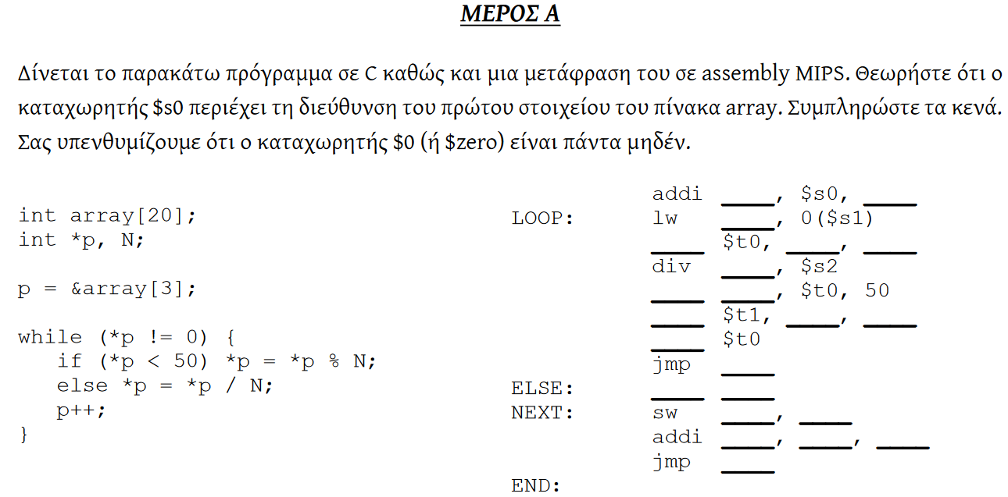

Ο κώδικας σε Assembly (έχω γράψει με **bold** τα κενά που έπρεπε να συμπληρωθούν) είναι:

*# s0 = &array[0]*

*# s1 = p (διεύθυνση)*

*# s2 = Ν*

addi **$s1**, $s0, **12** *# s1 = s0 + 12 <=> p = &array[3]*

*# Κάθε ακέραιος έχει μήκος 4 bytes, άρα 3*4=12.*

*LOOP:* lw **$t0**, 0($s1) *# t0 = array[3] <=> t0 = *p.*

**beq** $t0, **$zero**, **END** *# Συνθήκη του while: if(*p!=0) <=> if(t0==0) break;*

div **$t0**, $s2 *# Lo =*p/N (πηλίκο διαίρεσης)*

*# Hi =*p%N (υπόλοιπο διαίρεσης)*

**slti $t1**, $t0, 50 *# if(t0<50) <=> if(*p<50) t1=1;*

*# else t1=0;*

**beq** $t1, **$zero**, **ELSE** *# if(t1==0) <=> if(*p>=50) Else();*

**mfhi** $t0 *# t0 = *p = Hi = *p%N*

j **NEXT**

*ELSE:* **mflo $t0** *# t0 = *p = Lo = *p/N*

*NEXT:* sw **$t0**, **0($s1)** *# Αποθηκεύουμε το περιεχόμενο του t0 (*p)*

*# στην διεύθυνση που δείχνει ο p (s1)*

addi **$s1**, **$s1**, **4** *# s1 += 4 <=> p++; (κάθε ακέραιος έχει μήκος 4 bytes)*

j **LOOP**

*END:*

Εικόνα που περιέχει κείμενο

Περιγραφή που δημιουργήθηκε αυτόματα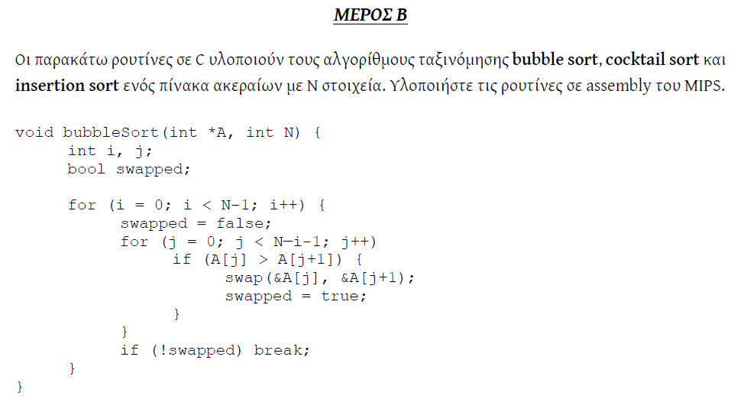

*############ Αρχή των Bubble_Sort & Swap ############*

*# s0 = &A[0] # t1 == slt purposes*

*# s1 = N # t2 == &A[j]*

*# s2 = i # t8 = A[j]*

*# s3 = swapped (0=F) # t9 = A[j+1]*

*# s4 = j*

*# s5 = N-1-i*

*#### Θεωρώ πως στην κλήση της συνάρτησης Bubble_Sort: a0 = &A[0], a1 = N ####*

***Bubble_Sort***:

*#### Αποθηκεύω πραγματίδια στην στοίβα ####*

addi $sp, $sp, -28

sw $ra, 24($sp)

sw $s0, 20($sp)

sw $s1, 16($sp)

sw $s2, 12($sp)

sw $s3, 8($sp)

sw $s4, 4($sp)

sw $s5, 0($sp)

*#### Αρχικοποίηση πραγματιδίων ####*

add $s0, $a0, $zero *# s0 = &A[0]*

addi $s1, $a1, -1 *# s1 = N-1*

add $s2, $zero, $zero *# s2 = i = 0*

j ***For_I***

***For_I***:

*#### Συνθήκη For_I ####*

beq $s2, $s1, ***Finale*** *# if(s2==s1) <=> if(i==N-1) break;*

*#### Ισχύει i<N-1 ####*

add $s3, $zero, $zero *# s3 = swapped = 0 (F)*

add $s4, $zero, $zero *# s4 = j = 0*

sub $s5, $s1, $s2 *# s5 = N-1-i*

j ***For_J***

***Next_I***:

addi $s2, $s2, 1 *# i++*

beq $s3, $zero, Finale *# if(!swapped) break;*

j ***For_I***

***For_J***:

*#### Συνθήκη For_J ####*

beq $s4, $s5, ***Next_I*** *# if(j == N-1-i) Next_I();*

*#### Ισχύει j < N-1-i ####*

sll $t2, $s4, 2 *# t2 = s4*4 = j*4*

add $t2, $t2, $s0 *# t2 += s0 = &A[j]*

lw $t8, 0($t2) *# t8 = A[j]*

lw $t9, 4($t2) *# t9 = A[j+1]*

addi $s4, $s4, 1 *# j++*

slt $t1, $t9, $t8 *# if(t9<t8) <=> if(A[j+1]<A[j]) t1=1;*

*# else t1=0;*

beq $t1, $zero, ***For_J*** *# if(t1==0) <=> if(A[j+1]>=A[j]) For_J();*

addi $s3, $zero, 1 *# s3 = swapped = 1 (T)*

*#### Καλώ την Swap(*x, *y) ####*

add $a0, $t2, $zero *# a0 = t2 = &A[j]*

addi $a1, $t2, 4 *# a1 = t2+4 = &A[j+1]*

jal ***Swap***

j ***For_J***

***Finale***:

*#### Ελευθερώνω πραγματίδια απ' τη στοίβα ####*

lw $ra, 24($sp)

lw $s0, 20($sp)

lw $s1, 16($sp)

lw $s2, 12($sp)

lw $s3, 8($sp)

lw $s4, 4($sp)

lw $s5, 0($sp)

addi $sp, $sp, 28

*#### Επιστρέφω main ####*

jr $ra

*#### Θεωρώ στην κλήση της Swap: a0 = *x, a1 = *y ####*

***Swap***:

lw $t0, 0($a0) *# t0 = *x*

lw $t1, 0($a1) *# t1 = *y*

sw $t1, 0($a0) *# Αποθηκεύω στην διεύθυνση του a0 (x) το περιεχόμενο του t1 (*y)*

sw $t0, 0($a1) *# Αποθηκεύω στην διεύθυνση του a1 (y) το περιεχόμενο του t0 (*x)*

jr $ra

*############ Τέλος των Bubble_Sort & Swap ############*

Εικόνα που περιέχει κείμενο

Περιγραφή που δημιουργήθηκε αυτόματα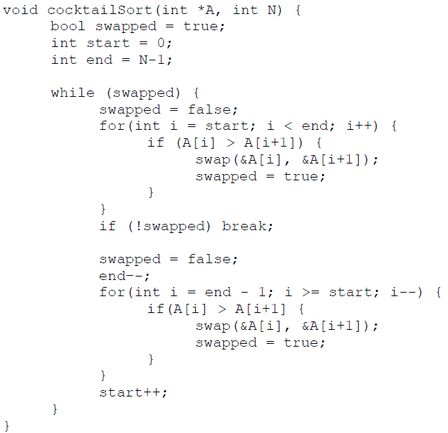

*############ Αρχή των Cocktail_Sort & Swap ############*

*# s0 = &A[0] # t0 = &A[i]*

*# s1 = swapped (0=F) # t1, slt purposes*

*# s2 = start # t2 = A[i]*

*# s3 = end # t3 = A[i+1]*

*# s4 = i*

*#### Θεωρώ πως στην κλήση της συνάρτησης Cocktail_Sort: a0 = &A[0], a1 = N ####*

***Cocktail_Sort***:

*#### Αποθηκεύω πραγματίδια στην στοίβα ####*

addi $sp, $sp, -24

sw $ra, 20($sp)

sw $s0, 16($sp)

sw $s1, 12($sp)

sw $s2, 8($sp)

sw $s3, 4($sp)

sw $s4, 0($sp)

*#### Αρχικοποίηση πραγματιδίων ####*

add $s0, $a0, $zero *# s0 = &A[0]*

addi $s1, $zero, 1 *# s1 = swapped = 1 (T)*

add $s2, $zero, $zero *# s2 = start = 0*

addi $s3, $a1, -1 *# s3 = end = N-1*

j ***While***

***While***:

*#### Συνθήκη While ####*

beq $s1, $zero, ***Finale*** *# if(swapped == F) break;*

*#### Ισχύει swapped == T ####*

add $s1, $zero, $zero *# s1 = swapped = 0 (F)*

add $s4, $s2, $zero *# s4 = i = start*

j ***First_For***

***First_For***:

*#### Συνθήκη First_For ####*

slt $t1, $s4, $s3 *# if(i < end) t1 == 1;*

*# else t1 == 0;*

beq $t1, $zero, ***Mid*** *# if(t1 == 0) break;*

*#### Ισχύει i<end ####*

sll $t0, $s4, 2

add $t0, $t0, $s0 *# t0 = &A[i]*

lw $t2, 0($t0) *# t2 = A[i]*

lw $t3, 4($t0) *# t3 = A[i+1]*

addi $s4, $s4, 1 *# i++*

slt $t1, $t3, $t2 *# if(t3<t2) <=> if(A[i+1] < A[i]) t1=1;*

*# else t1=0;*

beq $t1, $zero, ***First_For*** *# if(t1==0) <=> if(if A[i+1] >= A[i]) First_For();*

*#### Καλώ την Swap(*x, *y) ####*

add $a0, $t0, $zero *# a0 = t0 = &A[i]*

addi $a1, $t0, 4 *# a1 = t0+4 = &A[i+1]*

jal ***Swap***

addi $s1, $zero, 1 *# s1 = swapped = 1 (T)*

j ***First_For***

***Mid***:

beq $s1, $zero, ***Finale*** *# if(!swapped) break;*

add $s1, $zero, $zero *# swapped = 0 = F*

addi $s3, $s3, -1 *# end--*

addi $s4, $s3, -1 *# i = end - 1*

j ***Second_For***

***Second_For***:

slt $t1, $s4, $s2 *# if(i<start) t1=1;*

*# else t1=0;*

bne $t1, $zero, ***Mid2*** *# if(t1==1) break;*

sll $t0, $s4, 2

add $t0, $t0, $s0 *# t0 = &A[i]*

lw $t2, 0($t0) *# t2 = A[i]*

lw $t3, 4($t0) *# t3 = A[i+1]*

addi $s4, $s4, -1 *# i--*

slt $t1, $t3, $t2 *# if(A[i+1] < A[i]) t1 == 1;*

*# else t1 == 0;*

beq $t1, $zero, ***Second_For***

*#### Καλώ την Swap(*x, *y) ####*

add $a0, $t0, $zero *# a0 = t0 = &A[j]*

addi $a1, $t0, 4 *# a1 = t0+4 = &A[j+1]*

jal ***Swap***

addi $s1, $zero, 1 *# s1 = swapped = 1 (T)*

j ***Second_For***

***Mid2***:

addi $s2, $s2, 1 *# s2 == start++*

j ***While***

***Finale***:

*#### Ελευθερώνω πραγματίδια απ' τη στοίβα ####*

lw $ra, 20($sp)

lw $s0, 16($sp)

lw $s1, 12($sp)

lw $s2, 8($sp)

lw $s3, 4($sp)

lw $s4, 0($sp)

addi $sp, $sp, 24

*#### Επιστρέφω main ####*

jr $ra

*#### Θεωρώ στην κλήση της Swap: a0 = *x, a1 = *y ####*

***Swap***:

lw $t0, 0($a0) *# t0 = *x*

lw $t1, 0($a1) *# t1 = *y*

sw $t1, 0($a0) *# Αποθηκεύω στην διεύθυνση του a0 (x) το περιεχόμενο του t1 (*y)*

sw $t0, 0($a1) *# Αποθηκεύω στην διεύθυνση του a1 (y) το περιεχόμενο του t0 (*x)*

jr $ra

*############ Τέλος των Cocktail_Sort & Swap ############*

Εικόνα που περιέχει κείμενο

Περιγραφή που δημιουργήθηκε αυτόματα

*############ Αρχή της Ins_Sort ############*

*# s0 = &A[0] # t0 = &A[i]*

*# s1 = N # t1, slt purposes*

*# s2 = key # t2 = A[i]*

*# s3 = i # t3 = &A[j]*

*# s4 = j # t4 = A[j]*

*#### Θεωρώ πως στην κλήση της συνάρτησης Ins_Sort: a0 = &A[0], a1 = N ####*

***Ins_Sort***:

*#### Αποθηκεύω πραγματίδια στην στοίβα ####*

addi $sp, $sp, -24

sw $ra, 20($sp)

sw $s0, 16($sp)

sw $s1, 12($sp)

sw $s2, 8($sp)

sw $s3, 4($sp)

sw $s4, 0($sp)

*#### Αρχικοποίηση πραγματιδίων ####*

add $s0, $a0, $zero *# s0 = &A[0]*

add $s1, $a1, $zero *# s1 = N*

addi $s3, $zero, 1 *# i = 1*

j ***For***

***For***:

beq $s3, $s1, ***Finale*** *# if(s3==s1) <=> if(i==N) Finale();*

sll $t0, $s3, 2 *# t0 = s3*4 = i*4*

add $t0, $t0, $s0 *# t0 += s0 <=> t0 = &A[i]*

lw $s2, 0($t0) *# s2 = key = A[i]*

addi $s4, $s3, -1 *# s4 = s3 - 1 <=> j = i-1*

j ***While***

***While***:

*#### 1η Συνθήκη While ####*

slt $t1, $s4, $zero *# if(s4<0) <=> if(j<0) t1=1;*

*# else t1=0;*

bne $t1, $zero, ***Mid*** *# if(t1==0) <=> if(j<0) Mid();*

*#### 2η Συνθήκη While ####*

sll $t3, $s4, 2 *# t3 = s4*4 <=> t3 = j*4*

add $t3, $t3, $s0 *# t3 += s0 <=> t3 = &A[j]*

lw $t4, 0($t3) *# t4 = A[j]*

slt $t1, $s2, $t4 *# if(s2<t4) <=> if(key<A[j]) t1=1;*

*# else t1=0;*

beq $t1, $zero, ***Mid*** *# if(t1==0) <=> if(key>=A[j]) Mid();*

*#### Ισχύουν και οι 2 συνθήκες του While ####*

sw $t4, 4($t3) *# A[j+1] = A[j]*

addi $s4, $s4, -1 *# s4-- <=> j--*

j ***While***

***Mid***:

sll $t3, $s4, 2 *# t3 = s4*4 <=> t3 = j*4*

add $t3, $t3, $s0 *# t3 += s0 <=> t3 = &A[j]*

sw $s2, 4($t3) *# A[j+1] = key*

addi $s3, $s3, 1 *# s3++ <=> i++*

j ***For***

***Finale***:

*#### Ελευθερώνω πραγματίδια απ’τη στοίβα ####*

lw $ra, 20($sp)

lw $s0, 16($sp)

lw $s1, 12($sp)

lw $s2, 8($sp)

lw $s3, 4($sp)

lw $s4, 0($sp)

addi $sp, $sp, 24

*#### Επιστρέφω στην main ####*

jr $ra

*############ Τέλος της Ins_Sort ############*

Εικόνα που περιέχει κείμενο

Περιγραφή που δημιουργήθηκε αυτόματα

Εικόνα που περιέχει κείμενο

Περιγραφή που δημιουργήθηκε αυτόματα

*############ Αρχή της InsRec_Sort ############*

*# t1, slt purposes # t4 = j*

*# t2 = &A[N-1] # t5 = &A[j]*

*# t3 = last # t6 = A[j]*

*#### Θεωρώ πως στην κλήση της συνάρτησης InsRec_Sort: a0 = &A[0], a1 = N ####*

***InsRec_Sort:***

addi $t1, $a1, 2 *# if(a1<2) <=> if(N<2) t1=1;*

*# else t1=0;*

bne $t1, $zero, ***Return***

*#### Αποθηκεύω πραγματίδια στην στοίβα ####*

add $sp, $sp, -8

sw $ra, 4($sp)

sw $a1, 0($sp)

addi $a1, $a1, -1 *# a1 = N-1*

jal ***InsRec_Sort***  *# InsRec_Sort(A, N-1)*

*#### Ελευθερώνω πραγματίδια απ'τη στοίβα ####*

lw $ra, 4($sp)

lw $a1, 0($sp)

add $sp, $sp, 8

*#### Δημιουργία last, j ####*

addi $t2, $a1, -1 *# t2 = a1-1 = N-1*

sll $t2, $t2, 2 *# t2 *= 4*

add $t2, $t2, $a0 *# t2 += a0 = &A[N-1]*

lw $t3, 0($t2) *# t3 = last = A[N-1]*

addi $t4, $a1, -2 *# t4 = j = a1-2 = N-2*

j ***While***

***Return:***

jr $ra *# Los πούλος Hermanos *Breaking Bad ref\**

***While:***

*#### 1η Συνθήκη While ####*

slt $t1, $t4, $zero *# if(t4<0) <=> if(j<0) t1=1;*

*# else t1=0;*

bne $t1, $zero, ***Mid*** *# if(t1==1) <=> if(j<0) Mid();*

*#### 2η Συνθήκη While ####*

sll $t5, $t4, 2 *# t5 = t4*4 = j*4*

add $t5, $t5, $a0 *# t5 += a0 <=> t5 = &A[j]*

lw $t6, 0($t5) *# t6 = A[j]*

slt $t1, $t3, $t6 *# if(t3<t6) <=> if(key<A[j]) t1=1;*

*# else t1=0;*

beq $t1, $zero, ***Mid*** *# if(t1==0) <=> if(key>=A[j]) Mid();*

*#### #### Ισχύουν και οι 2 συνθήκες του While ####*

sw $t6, 4($t5) *# A[j+1] = A[j]*

addi $t4, $t4, -1 *# s2-- <=> j--*

j ***While***

***Mid:***

sll $t5, $t4, 2 *# t5 = t4*4 = j*4*

add $t5, $t5, $a0 *# t5 += a0 <=> t5 = &A[j]*

sw $t3, 4($t5) *# A[j+1] = last*

jr $ra

*############ Τέλος της InsRec_Sort ############*